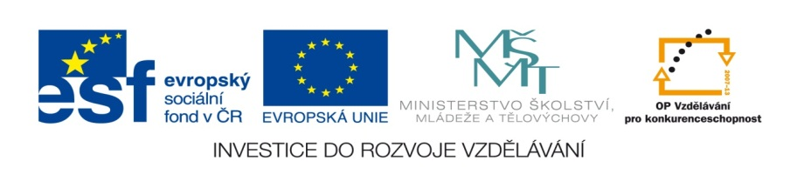

ZÁKLADNÍ ŠKOLA SLOVAN, KROMĚŘÍŽ, PŘÍSPĚVKOVÁ ORGANIZACE
ZEYEROVA 3354, 767 01 KROMĚŘÍŽ

projekt v rámci vzdělávacího programu
VZDĚLÁNÍ PRO KONKURENCESCHOPNOST

ŠABLONA ČÍSLO: III/2
NÁZEV: INOVACE A ZKVALITNĚNÍ VÝUKY PROSTŘEDNICTVÍM ICT

PŘEDMĚT: ANGLICKÝ JAZYK
ROČNÍK: 3
TÉMA: Předložky
AUTOR: Mgr. Vladimíra Němcová
DATUM VYTVOŘENÍ: 11. 12. 2011

VY_32_INOVACE_15_VN
Anotace: Žáci se učí předložky na, pod, v, vedle.
Cíl digitálního učebního materiálu: Naučit se čtyři základní předložky.
Očekávaný výstup: Žák umí používat základní předložky „ v, na, pod, vedle“ v textu i mluvené řeči.
Druh učebního materiálu: Pracovní list.
Hodnocení: Děti snadno pochopí jednoduché úkoly. Procvičí si barvy, názvy hraček a školních potřeb. Prvotně se seznámí s vazbou „ there is, there are“. V třetím úkolu mohou dle vlastní fantazie doplnit obrázek o další prvky a písemně nebo ústně popsat.
Ilustrace: http://office.microsoft.com

- Přečti a přelož, co říká smajlík.





I am on the box. I am in the box.

I am next to the box. I am under the box.

- Kde je opice ?

_________________the box ______________________________

______________________________ ________________________________

- Dokresli obrázek podle návodu.

Hallo! This is my desk. It is brown.
There is a blue computer on the desk.
There is a grey computer mouse next to the computer.
There is my yellow school bag under the desk.
There is a green chair next to the desk.
There are three red books in the desk.
There is a pink ball next to the chair.
There is an orange soft toy on the desk.

___________________________________________________________________________

Zdroje: vlastní tvorba, kliparty, wordarty, www.office.microsoft.com

